1. nap Csütörtök előfutamok: 9:30 döntők: 17:00

1. 4x50 m mix gyorsváltó 17.00
2. 50 m ffi gyorsúszás 17.07
3. 50 m női gyorsúszás 17.11
4. 50 m ffi mellúszás 17.15
5. 200 m ffi vegyes úszás 17.19

Eredményhirdetés 1.2. 3. versenyszám 17.24
6. 200 m női vegyes úszás 17.37
7. 100 m ffi hátúszás 17.42

Eredményhirdetés 4.5. versenyszám 17.46
8. 200 m női hátúszás 17.54
9. 400 m ffi gyorsúszás 17.59

Eredményhirdetés 6.7. versenyszám 18.06
10. 100 m női gyorsúszás 18.14
11. 200 m ffi mellúszás 18.18

Eredményhirdetés 8.9. versenyszám 18.23
12. 100 m női mellúszás 18.31

Eredményhirdetés 10.11. versenyszám 18.35
13. 4x50 m ffi vegyes váltó 18.43
14. 4x50 m női gyorsváltó 18.50

Eredményhirdetés 12.13.14. versenyszám 18.57

2. nap Péntek előfutamok: 9:30 döntők: 17:00

15. 4x50 m mix vegyes váltó 17.00
16. 50 m ffi pillangóúszás 17.07
17. 50 m női hátúszás 17.11
18. 50 m női mellúszás 17.15
19. 100 m ffi gyorsúszás 17.19

Eredményhirdetés 15.16.17. versenyszám 17.23
20. 200 m női gyorsúszás 17.36
21. 200 m ffi hátúszás 17.41

Eredményhirdetés 18.19. versenyszám 17.46
22. 100 m női pillangóúszás 17.54
23. 200 m ffi pillangóúszás 17.58

Eredményhirdetés 20.21. versenyszám 18.03
24. 200 m női mellúszás 18.11
25. 100 m ffi mellúszás 18.16

Eredményhirdetés 22.23. versenyszám 18.21
26. 100 m női vegyes 18.28
27. 100 m férfi vegyes 18.32

Eredményhirdetés 24.25. versenyszám 18.36
28. 800 m női gyors 18.44
Eredményhirdetés 26.27.28. versenyszám 18.56

3. nap Szombat előfutamok: 9:00 döntők: 15:30

29. 50 m női pillangóúszás 15.30
30. 50 m ffi hátúszás 15.34
31. 400 m női gyorsúszás 15.38
32. 200 m ffi gyorsúszás 15.45
Eredményhirdetés 29.30. versenyszám 15.50
33. 400 m női vegyes úszás 15.58
34. 400 m ffi vegyes úszás 16.05
Eredményhirdetés 31.32. versenyszám 16.12
35. 100 m női hátúszás 16.20
36. 100 m ffi pillangóúszás 16.24
Eredményhirdetés 33.34. versenyszám 16.28
37. 200 m női pillangóúszás 16.36
38. 1500 m ffi gyors 16.41
Eredményhirdetés 35.36. versenyszám 17.01
39. 4x50 m női vegyes váltó 17.09
40. 4x50 m ffi gyorsváltó 17.16
Eredményhirdetés 37.38.39.40. versenyszám 17.23

Különdíjak átadása 17.40

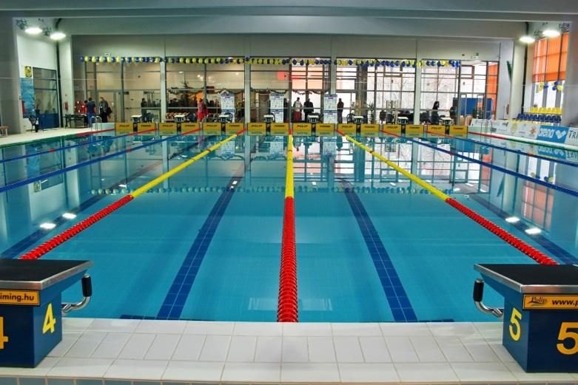

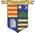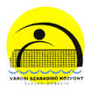



Rövidpályás Úszó Országos Bajnokság
Százhalombatta
Kiss László Sportuszoda
2014. november 6.-8.

